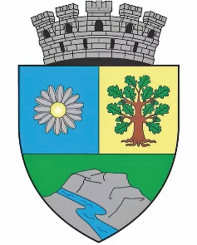
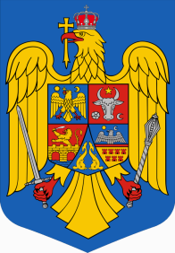
ROMÂNIA
JUDEȚUL BIHOR
MUNICIPIUL MARGHITA
MARGITTA MEGYEI JOGÚ VÁROS

415300 - Marghita, jud. Bihor, telefon : +40259362001
Calea Republicii, nr.1, +40359409977
Cod fiscal 4348947 fax: +40359409982
e-mail:primaria@marghita.ro
Nr. 2885 din 19.03.2025

Raport de specialitate

După constituirea consiliul local , acesta potrivit Codului administrativ a procedat la organizarea de comisii de specialitate pe principalele domenii de activitate , adoptându-se astfel Hotărârea Consiliului Local nr. 171 din 11.11.2024.
Ținând cont de prevederile legale, atât ale OUG nr. 57/2019, cât și ale Ordinului nr. 25/2021 al MDLPA nr. 25/2021 pentru aprobarea modelului orientativ al statului unității administrativ/teritoriale, precum și a modelului orinetativ al regulamentului de organizare si funcționare al consiliului local potrivit cărora ” schimbarea pe parcursul mandatului a componenţei comisiilor de specialitate se face prin hotărâre a consiliului local, pe bază de consens între consilierii locali” și ”fiecare consilier local are obligația să facă parte din cel puțin o comisie de specialitate ”.
Având în vedere că fiecare comisie de specialitate are în componență 5 membri, se impune completarea Comisiei buget finanțe și administrare a domeniului public și privat, în care au rămas 4 membri ca urmare a demisiei d-lui Sas-Adăscăliții Marcel-Emil din funcția de consilier.
Totodată ca urmare a validării supleanului de pe listele PNL Bihor, în persoana domnului Ciarnău Dănuț -Bogdan, care va depune jurămantul în ședința ordinară din 25.03.2025 , se impune modificarea corespunzătoare a comisiilor prin includerea acestui consilier local.

Intocmit
Secretar General
Cornelia DEMETER

